AS02.01.Parametrizando sectores
AD-TF
Histórico de Revisiones
Esta sección contiene la información de los cambios que se realizaron en este documento.
Versión | Fecha | Autor | Descripción
1.0 | 12/11/2011 | PL | Creación del documento
1.1 | 27/11/2011 | NK | Incorporación de Diagrama CU

Indice
1. Objetivo 4
2. Actores 4
3. Precondiciones y Pos-condiciones 4
4. Flujo de Eventos 4
5. Requisitos Especiales y/o No Funcionales 6
6. Reglas de Negocio 6
7. Diagrama de Secuencia 6
8. Pantalla 7
9. Caso de Uso relacionado 7
10. Aceptación 8

Objetivo
El objetivo de este CU, es el de organizar el depósito mediante sectores, con el objetivo de agilizar los tiempos preparación de los pedidos.

Actores
Actor Principal
Supervisor de depósito
Actores intervinientes
Actor | Relación con el CU
Supervisor de depósito | Sectoriza el depósito, asignando un código y una ubicación a cada sector del mismo.

Precondiciones y Pos-condiciones
Precondiciones N/A
Pos-condiciones
El depósito ha sido sectorizado

Flujo de Eventos

Diagrama de Caso de Uso
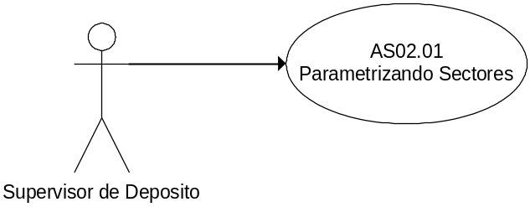

Curso de acción Normal
Actor | Sistema
- Selecciona la opción “Agregar sector”
 | - Muestra los depósitos existentes
- El actor selecciona un depósito
 | - Muestra un mapa del depósito
- Marca un sector del depósito, y le asigna código y descripción
- Confirma la operación
 | - Registra la operación

Curso de acción Alternativo
Paso-Nro | Descripción de alternativa
6.1 | Sector ya creado
 | 6.1.1. Muestra mensaje “El sector ingresado ya existe”
 | 6.1.2. Vuelve al punto 6

Requisitos Especiales y/o No Funcionales

De Operación
De Tecnología
Monitor de al menos 21 pulgadas para cubrir el tamaño del plano
La herramienta que se utilizará para generar los gráficos de los depósitos es Crystal Reports
Frecuencia
Por temporada

Reglas de Negocio
N/A

Diagrama de Secuencia

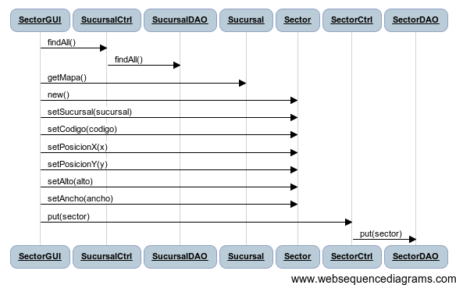

Pantalla
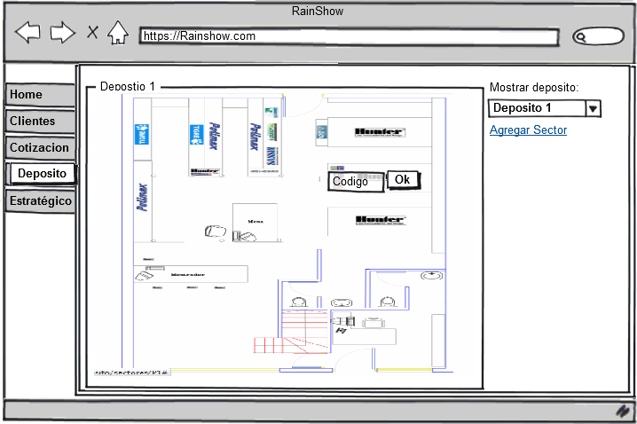

Caso de Uso relacionado
AD-TF-AS02.02.Relacionando sectores con productos

Aceptación

Aprobador por | Fecha

Revisado por | Fecha
Gabriel Brunacci | 13/11/2011
Dora Vazquez | 19/11/2011

